図書館を使いこなそう

リクエストカードを書くのは大変だから検索機で予約をしてみたい。
でも、よくわからない…
貸出カウンターに並ばずに本を借りたり返したりしたい。
でも、自動貸出機とか自動返却機とか、よくわからない…

そんな方々をサポートいたします！
実際に館内の検索機でパスワードを設定し、本の予約をしてみませんか？ 自動貸出機や自動返却機も実際に使ってみます。

図書館をもっと便利に使いこなしましょう♪

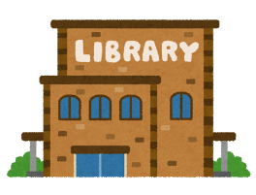

日時 2020年2月26 日（水）
①11時30分 ②14時 ③16時
（各回約３０分）（受付は各回10分前から）

対象 福岡市の貸出カードをお持ちの方
パスワードの設定をしたことがない方
定員 各回５名（申込制・先着順）
集合場所 総合図書館エントランス（玄関ホール）

当日は貸出カードをお忘れなく。
予約したい本があれば、書名など確認して おいてくださいね

裏面の申込書に記入し総合図書館1階案内カウンターに持参、もしくは電話でお申込み下さい

≪お問い合わせ・お申込み先≫
福岡市早良区百道浜3-7-1 福岡市総合図書館 １階②番案内カウンター
TEL：092-852-0622（平日10：00～19：00、日祝日10：00～18：00）

『図書館を使いこなそう』申込書

フリガナ
氏名
電話番号
貸出カード番号 | 9 | 1
参加希望時間  (〇をつけてください) | ①11時30分 ②14時 ③16時

